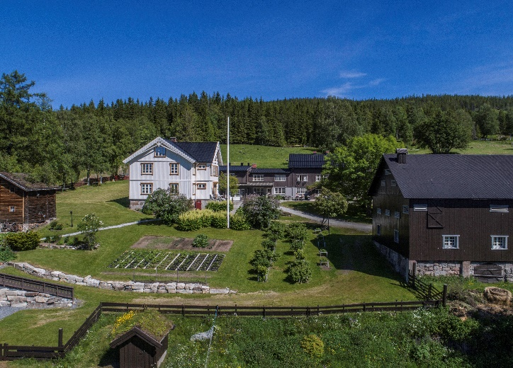
Endelig program
Fekjærs 50 års jubileum 11. august 2021

12.00 Helse- og omsorgsminister Bent Høie mottar lukket omvisning og møter pasienter. Pressen inviteres med.
12.50 Jubileumsmarkering ute på tunet på Fekjær
Eldbjørg Hemsing: Seterjentens søndag av Ole Bull
Åpning ved styreleder i Stiftelsen Fekjær, Ståle Borgersen
Tale av Helse- og omsorgsminister Bent Høie
Tale av Elling Fekjær: «Fekjær gjennom 50 år – og framtid»
Eldbjørg Hemsing: Sonata Saxifraga av Øystein Sommerfeldt
Dagens Fekjær v/ass. inst.sjef Tor Anders Perlestenbakken og overlege/spesialist i psykiatri Svein Martin Luth

Hilsen fra Mental Helse/RIO v/Tone Meisdalen
Hilsen fra styret ved Stiftelsen Fekjær v/prof. Marit Sørensen
Hilsen fra Stortingets Helse- og omsorgskomite v/stortingsrep. Tore Hagebakken
Hilsen fra Statsforvalter Innlandet v/velferdsdir. Eli Blakstad
Hilsen fra Helse Sør-Øst RHF v/adm.dir. Jan Frich
Hilsen fra Sykehuset Innlandet HF v/dir. Benedicte Thorsen-Dahl
Eldbjørg Hemsing: Våren av Edvard Grieg og Homecoming av Eldbjørg Hemsing
Hilsen fra ansatte på Fekjær v/tillitsvalgt Roy Arne Børseth
Hilsen fra Stine Sofies Stiftelse v/dir. Nils Bjørn Olsbu
Hilsen fra Innlandet fylkeskommune v/fylkesordfører Even A. Hagen
Hilsen fra Sør-Aurdal kommune v/ordfører Marit Hougsrud
Hilsen fra Hedalen bygdeutvalg v/ leder Vegard Vestrom
Fekjærsangen (1982) av Eva Fekjær (allsang)
Bevertning
Omvisning for de som ønsker av nye Fekjær, organisert i grupper

Velkommen er dere!

Det kan bli mindre forandringer i programmet.

